Университет ИТМО

Факультет ПИиКТ

Кафедра ВТ

Лабораторная работа №2

По дисциплине

«Тестирование программного обеспечения»

Выполнил:

Студент 4-го курса

Группа Р3400

Толстов Д.Д

Преподаватель:

Харитонова А. Е.

Санкт - Петербург

2020 год

# Задание

Провести интеграционное тестирование программы, осуществляющей вычисление системы функций (в соответствии с вариантом).

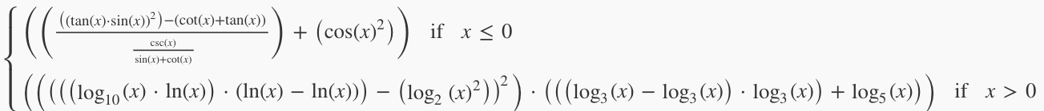

**Правила выполнения работы:**

1. Все составляющие систему функции (как тригонометрические, так и логарифмические) должны быть выражены через базовые (тригонометрическая зависит от варианта; логарифмическая - натуральный логарифм).
2. 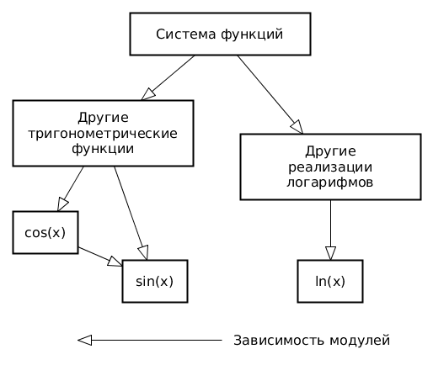Структура приложения, тестируемого в рамках лабораторной работы, должна выглядеть следующим образом (пример приведён для базовой тригонометрической функции sin(x)):
3. Обе "базовые" функции (в примере выше - sin(x) и ln(x)) должны быть реализованы при помощи разложения в ряд с задаваемой погрешностью. Использовать тригонометрические / логарифмические преобразования для упрощения функций ЗАПРЕЩЕНО.
4. Для КАЖДОГО модуля должны быть реализованы табличные заглушки. При этом, необходимо найти область допустимых значений функций, и, при необходимости, определить взаимозависимые точки в модулях.
5. Разработанное приложение должно позволять выводить значения, выдаваемое любым модулем системы, в сsv файл вида «X, Результаты модуля (X)», позволяющее произвольно менять шаг наращивания Х. Разделитель в файле csv можно использовать произвольный.

# Функция

F1(x) при <=0

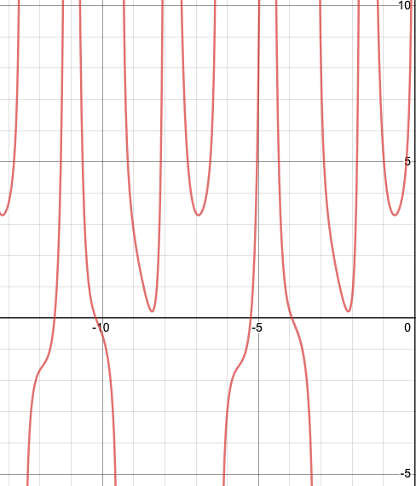

F2(x) при x>0

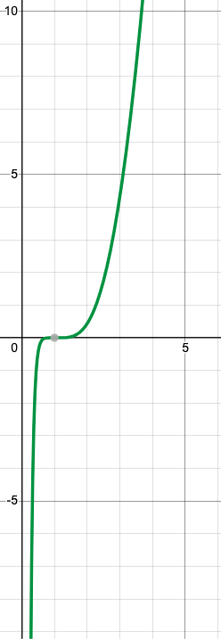

## Исходный код:

https://github.com/Tolstovku/itmo-fourth-year/tree/master/TestingSoftware

## Структура кода:

## График полученный в результате выполнения программы

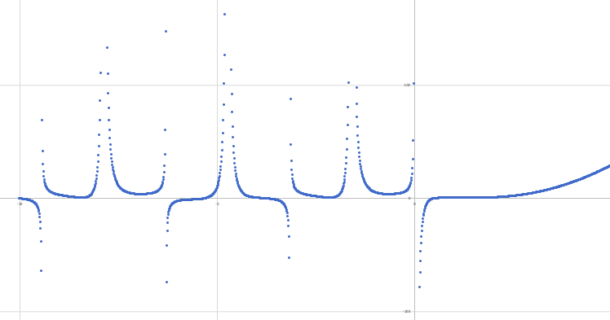

График совпадает с графиком, полученным с помощью Desmos.

## Вывод

В ходе выполнения работы было изучено и проведено интеграционное тестирование функции, были изучены основные принципы интеграционного тестирования и был изучена среда тестирования Mockito, при помощи которого создавались табличные заглушки.